بسم الله الرحمن الرحيم
ها نحن نقدم لكم منهج تعليمي متكامل للغة الإنجليزية......
من سن 6 سنوات إلى سن10 سنوات
تناسب هذه المرحة العمرية المهمة جداً في بناء لغة الطفل الصحيحة والسليمة.
نتمنى ان يحوز المنتج على إعجابكم ورضاكم.......للتواصل مع الشركة المنتجة إيميل (www.net55@live.com)
*ملحوظة :- إن تلوين فقرة ما بلون معين يدل على أنه يناسبها من اللغة الثانية نفس لون الفقرة وذلك ليسهل على المتعلم الترجمة
تصميم وإعداد :- المركز الرسمي لبحوث اللغة الإنجليزية
معاً نحو لغة أفضل…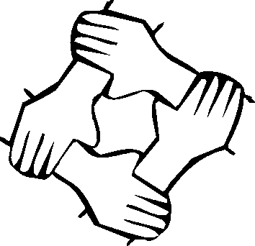

الفصل الأول……………………….جــــســـدي
Chapter 1 ... .... my body
…. The body of great benefit in our lives
As easy for us to live in this life and dealing with people around us.
In this chapter you will learn a lot about the body and the senses
Time we wish you happy…….

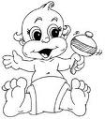

إن للجسم فائدة كبيرة في حياتنا...
إذ يسهل لنا العيش في هذه الحياة و التعامل مع الناس من حولنا.
وفي هذا الفصل سوف نتعلم الكثير عن الجسم والحواس
وقت سعيد نتمناه معكم.....

الدرس الأول……………………..الحواس الخمسة
The first lesson …………. The five senses

إن الحواس الخمسة تساعدنا في العيش في هذه الحياة.
وهي خمسة وهي مهمة جداً و تساعدنا في التعامل مع كل شيئ في هذه الحياة.

The five senses help us to live in this life.
They are five very important and to help us deal with everything in this life.
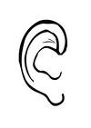حاسة السمع Sense of hearing
حاسة الشم Sense of smell
حاسة اللمس Sense of touch
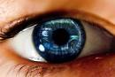حاسة البصر Sense of vision
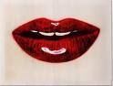 حاسة التذوق Sense of taste

ارجو ان تكون قد استفدت من هذا الدرس
ونأمل منك الإستمرار والإستفادة.

I hope that you have benefited from this lesson
We hope you continue and take advantage
الدرس الثاني……………………..شعري الجميل
The second lesson........ My beautiful hair

يجب علينا الإهتمام بشعرنا
وتنظيفه بشكل جيد يجعله جميلا.
We must interest in our hair
And clean it well makes it beautiful

هذا الشعر جميل
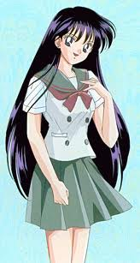 This beautiful hair
This hair dirty
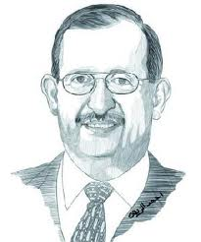 هذا شعر متسخ

ولكي يبدوجسمنا نظيفاً علينا تغسيله بالأدوات التالية:-
مياه Water
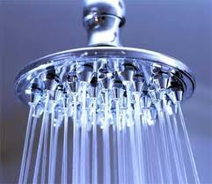
فرشاة التنظيف Brush cleaning
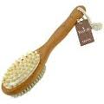
شامبو Shampoo
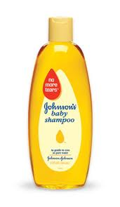
صابون Soap
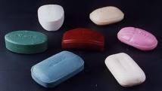
الدرس الثالث…………………….. صحتي حياتي
Lesson three …………… my health is my life

إن النوم مبكراً و الغذاء الصحيح والرياضة الجيدة , تساعد
على بناء الجسم السليم , ويمكنك ان تجعل جسمك قوياً
بالتمارين.
The sleep early and the right food and good sports, help
to build a healthy body, and you can make your body strong by exercise.
الغذاء الجيد good food
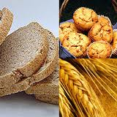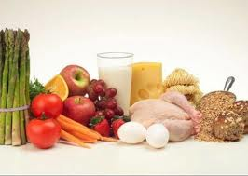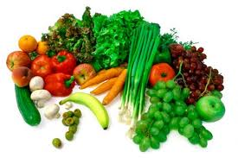
النوم مبكراً sleep early
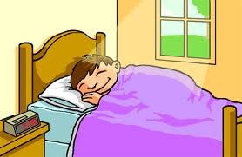
الرياضة الصحيحة sports correct
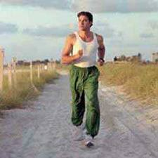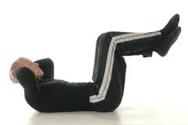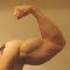
انتهى هذا الفصل ......
أرجو منك المتابعة وتعلم المزيد,,,,,,
في امان الله.

الفصل الثاني……………………….حديقتي
Chapter 2.................... My garden

الدرس الاول....................الأزهار و الورود
The first lesson ...... flowers and roses

الأزهار والورود كلاهما موجود في الحدائق والمتنزهات.
جدير بنا أن نعتني بهما ونسعى على أن تبدو في أجمل منظر.
Flowers and roses are both located in the gardens and parks.
It should be for us to take care of them and that we look in the beautiful landscape
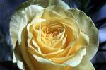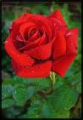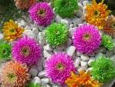
من فوائد الأزهار والورود:-
Benefits of flowers and roses:-
- تعطي منظراً جميلاً و خلاباً .
Gives a beautiful and fascinating
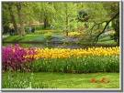
- نصنع منها العطور.
Manufacture of perfumes 2)

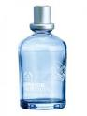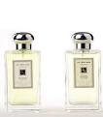
- هي غذاء لنحل
It is food for bees 3) 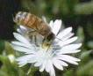
الدرس الثاني................االحيوانات و الحشرات
The second lesson …….... Animals and insects
لكثرة الحيوانات والحشرات سوف نحضر الحيوانات المشهورة وكذلك الحشرات
مع الصور طبعاً
Of the many animals and insects will bring the famous animals and insects as well as
With pictures course
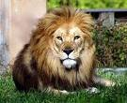 Lion
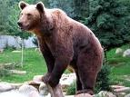 Bear
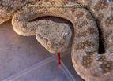 Snake

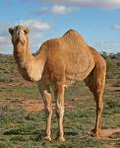 Camel
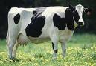 Cow
****************الحشـــــــــرات************
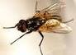 Flies
Bee
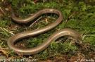 Worm
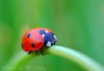 Beetle
وها نحن نختم هذا الجزء ........
ونرجو أن يكون قد حاز على إعجابكم.

أ.عبد الله المشارقة.
www.net55@live.com

